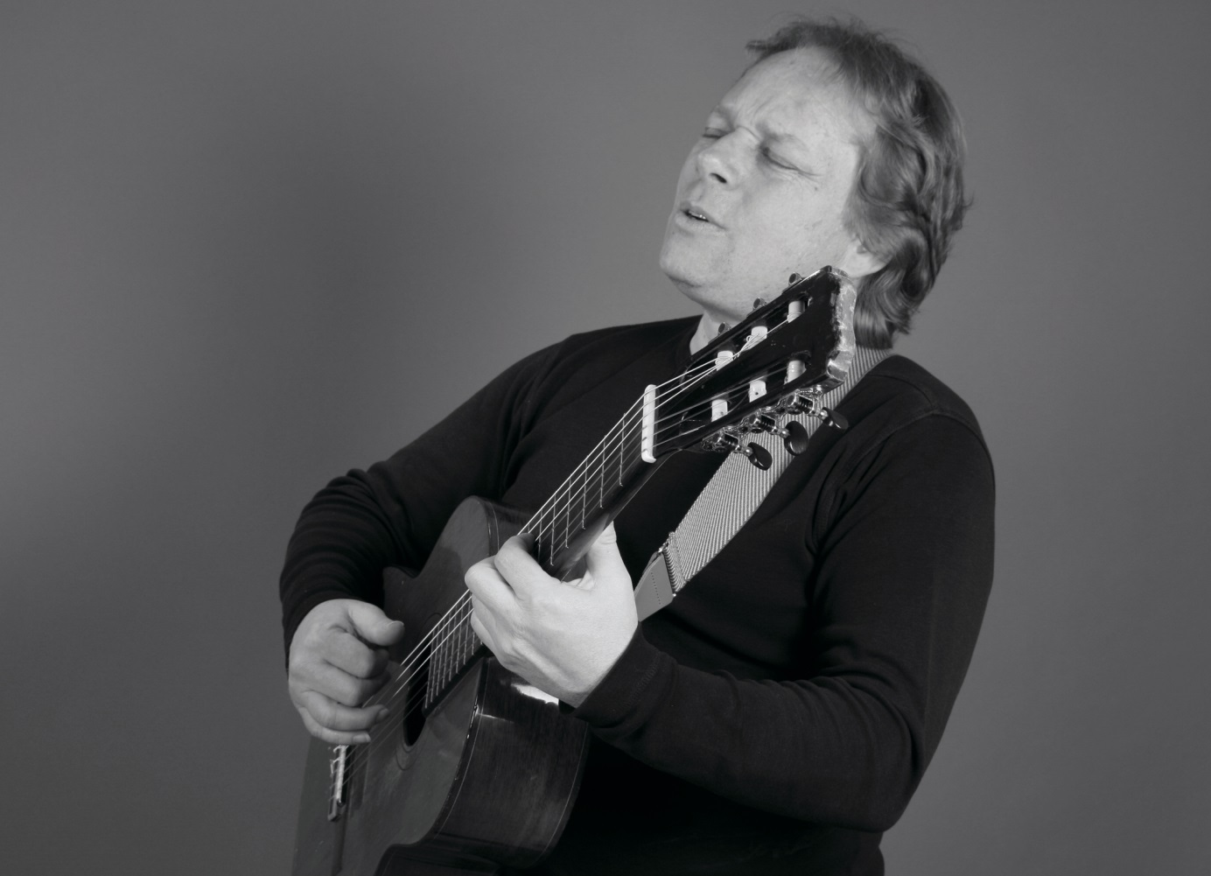

Gracias a la Vida – Solokonzert mit Pablo Miro im Café Connect
Am kommenden Sonntag (22.1.) findet um 18 Uhr ein Solokonzert mit dem Gitarristen Pablo Miro im Café Connect, Kirchstr. 10a, statt. Unter dem Motto „Gracias a la Vida – Dank dem Leben“ präsentiert Pablo Miro fetzige Musik von Paco de Lucia, Bossa Nova aus Brasilien, Tangos aus Argentinien, Songs seiner gerade erschienenen neuen CD „Luces y Sombras – Licht und Schatten“ und erstmals auch einige Lieder auf Deutsch. Das Konzert widmet Pablo Miro den Flüchtlingen in unserem Land und überall auf der Welt. Er möchte in seiner Musik Schmerz und Lebensfreude, Verwunderung und Faszination vermitteln. Er schreibt selbst: „So weit es mir gelingt, sollen die Besucher einen sehr mitreißenden und intensiven Abend voller Freude und vielerlei Gefühle erleben und auch Gedanken haben, die uns weiterhelfen auf dem Wege, ein bedeutendes und erfülltes Leben zu haben.“

Pablo Miró ist Songwriter, Komponist, Sänger, Gitarrist und Multiinstrumentalist der argentinischen Volksmusik ebenso wie Kinderlieder-Komponist und Tangointerpret. Angesehen als eines der großen Talente der neuen argentinischen Musikgeneration, die es verstanden hat, das alte Gut der Tradition durch Anwendung der modernen Musik- und Soundtechniken aktuell zu machen, gilt Pablo als einer der Hauptnewcomer seines Landes. Pablo ist ein Künstler zweier Kulturen, Südamerika und Deutschland. Er singt sowohl Spanisch als auch Deutsch. Beide Welten haben ihn geprägt. Und das spiegelt sich nicht nur im fließenden Umgang mit beiden Sprachen, sondern auch in seiner musikalischen Vielfalt und Originalität, die das Ergebnis seiner ständigen Suche in beiden Musikwelten ist: Pablos Kreativität bedient sich sowohl des enormen musikalischen Reichtums des Südens Südamerikas und der Fülle der intensiven Lebensenergie dieser Rhythmen. Veranstalter des Konzertes sind der Arbeitskreis Asyl und die Stadtkirchenarbeit der Evangelischen Kirchengemeinde Gütersloh. Der Eintritt beträgt 8 €.

